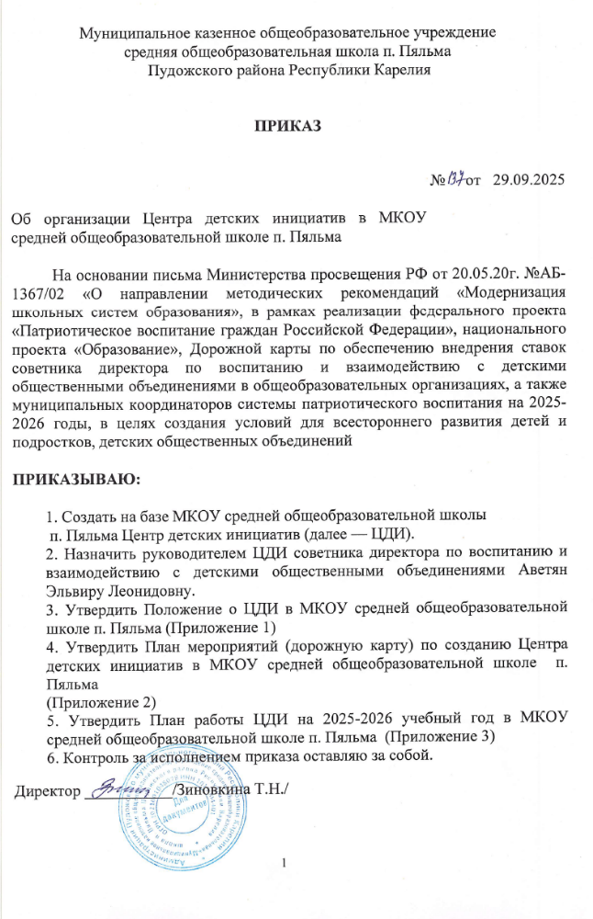
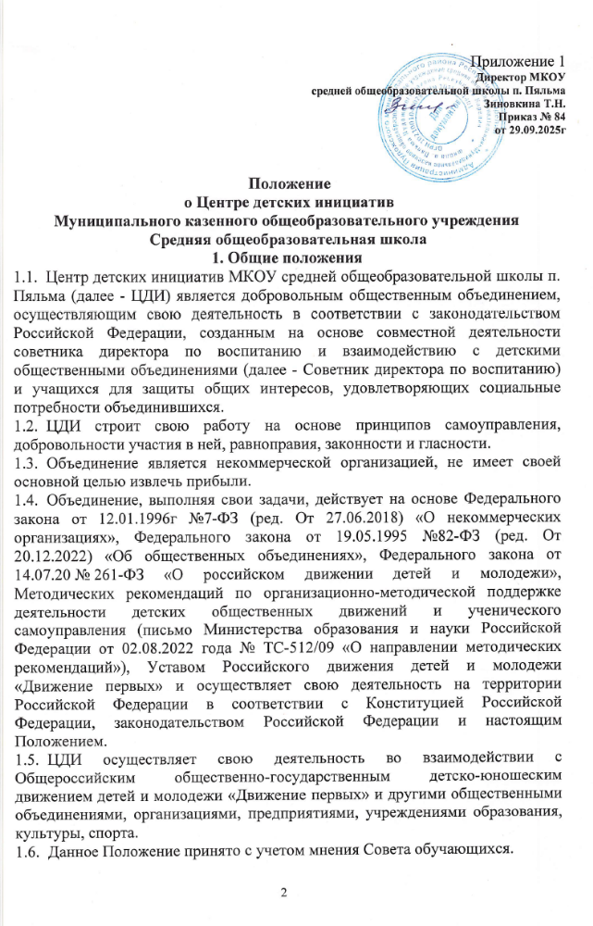

Цели и задачи ЦДИ
2.2. Целью ЦДИ является создание условий для вовлечения учащихся в интересные и социально значимые отношения, содействие формированию личности на основе присущей российскому обществу системы ценностей, формирование готовности учащихся к выполнению разнообразных социальных функций в обществе: перспективы интересной жизни; возможность удовлетворить свои потребности.
2.3. Для достижения этих целей ЦДИ решает следующие задачи:
2.3.1. создание системы самоуправления как воспитывающей среды школы, обеспечивающей социализацию каждого ребенка;
2.3.2. создание атмосферы доверия, взаимопомощи, взаимопонимания;
2.3.3. создание условий для свободного творческого развития личности учащихся;
2.3.4. формирование ценностного отношения к себе, другим, природе, человечеству;
2.3.5. создание условий для социализации личности;
2.3.6. формирование активной жизненной позиции, развитие самостоятельности, инициативы;
2.3.7. воспитание личной и гражданской ответственности за умение жить в поликультурной и многонациональной стране.

Функционал ЦДИ
3.1 Функционал ЦДИ:
3.1.1. пространство ученического самоуправления;
3.1.2. место сбора команд по направлениям интересов детей;
3.1.3. место встреч с детскими общественными объединениями (движениями), родительским, педагогическим, профессиональным сообществом для проведения совместных мероприятий, проектной деятельности, игр;
3.1.4. рабочее место советника директора по воспитанию и взаимодействию с детскими общественными объединениями;
3.1.5. место для проведения мероприятий внеурочной деятельности;
3.1.6. центральное место детского объединения, штаба воспитательной работы, место встреч, сборов.

Члены ЦДИ, их права и обязанности
  - Для достижения своих целей члены ЦДИ имеют право:
4.1.1. свободно распространять информацию о своей деятельности;
4.1.2. представлять и защищать свои права и интересы;
4.1.3. принимать участие в общих собраниях;
4.1.4. вносить предложения по вопросам, связанным с деятельностью ЦДИ, получать информацию о планируемых мероприятиях, принимать участие в мероприятиях, проводимых ЦДИ;
4.1.5. выбирать формы, способы и виды деятельности для всех членов ЦДИ;
4.1.6. объединяться в любые звенья, группы, союзы, клубы и т.д., не противоречащие своей деятельностью целям и задачам ЦДИ;
4.1.7. обращаться за помощью и поддержкой в решении своих проблем к советнику директора по воспитанию, администрации школы, учителям и педагогам школы.
  - Члены ЦДИ обязаны:
4.2.1. своими делами способствовать повышению авторитета ЦДИ;
4.2.2. показывать пример в учебе, труде, беречь школьную собственность, соблюдать учебную и трудовую дисциплину;
4.2.3. быть честным, скромным, чутким и внимательным к людям;
4.2.4. заботиться об авторитете ЦДИ, проявлять инициативу, выполнять поручения.

Структура. Руководящие органы
5.1. Главным координирующим органом ЦДИ является Совет старшеклассников, который действует между общешкольными собраниями учащихся и состоит из учащихся избранных в классных коллективах (по 1 человеку от 9-11 классов). Совет старшеклассников избирается на один год. Заседание Совета старшеклассников проводится не реже 2 раз в месяц.
5.2. В период между собраниями деятельность ЦДИ координирует Совет дела, который созывается по мере необходимости, но не реже 1 раза в 2 недели. Постоянно действующий орган Совета дела избирается общим собранием на срок 1 год и подотчетный общему собранию. Все решения Совета дела принимают простым большинством голосов от общего числа членов Совета дела. В Совет дела входит представители 5-11 классов, руководитель методического объединения классных руководителей начальных классов, педагог - организатор, советник директора по воспитанию и взаимодействию с общественными объединениями. К компетенции Совета дела относится:
- решение организационных вопросов ЦДИ;
- внесение изменений, дополнений в программу деятельности;
- принятие решений о проведении мероприятий в школе, о созыве общего собрания;
- обеспечение гласности деятельности ЦДИ.
Члены Совета дела из своего состава выбирают председателя Совета дела на срок полномочий.
Компетенция председателя Совета дела:
- организует подготовку и проведение заседаний Совета дела;
- руководит деятельностью Совета дела, выполняет организационно-распорядительные функции;
- непосредственно представляет ЦДИ в организациях, общественных объединениях.

Направления деятельности ЦДИ
6.1. Направления деятельности ЦДИ:
- личностное развитие: творческое развитие, популяризация профессий, здорового образа жизни среди обучающихся;
- гражданская активность: культурное, социальное, событийное волонтерство, архивно-поисковая работа, изучение истории и краеведения;
- информационно-медийное направление: освещение деятельности ЦДИ;
- военно-патриотическое направление (мероприятия в рамках деятельности Всероссийского детско-юношеского военно-патриотического общественного движения ЮНАРМИЯ, Всероссийского общественного движения «Волонтеры Победы»);
- мероприятия в рамках деятельности общероссийского общественно-государственного детско-юношеского движения детей и молодежи «Движение первых»;
- ЮИД;
- Орлята России;
- конкурсы по развитию ученического самоуправления, личностного развития учащихся и педагогических работников сферы воспитания, изучению воспитательной среды образовательной организации.

1.4. | Разработка и утверждение плана учебно- воспитательных, внеурочных и  социокультурных  мероприятий в Центре детских инициатив | Заместитель директора по ВР  Советник по воспитанию |  | Сентябрь 2025
1.5. | Организация набора детей в ЦДИ | Советник по воспитанию
2. Финансово-хозяйственная деятельность
2.1. | Ремонтные работы в кабинете, оформление пространства | Советник по воспитанию  Заместитель директора по АХЧ | Оснащение кабинета | До 15.11.2025
2.2. | Формирование перечня  необходимой мебели для оснащения Центра | Советник по воспитанию  Заместитель директора по АХЧ | Оснащение кабинета | До 15.11.2025
2.3. | Оснащение  Оборудования, необходимого для работы | Советник по воспитанию  Заместитель директора по АХЧ | Оснащение кабинета | До 15.11.2025
3. Кадровое обеспечение
3.1 | Привлечение педагогов к работе Центра детских инициатив согласно  плану мероприятий | Советник по воспитанию  Заместитель директора по ВР |  | В течение учебного года
3.2 | Участие в семинарах-  совещаниях по вопросам обеспечения реализации мероприятий по созданию  Центра | Советник по воспитанию  Заместитель директора по ВР |  | В течение учебного года
4. Информационное сопровождение
4.1 | Информация работе  Центра на сайте школы, в школьном сообществе VK, OK, Telegram  в электронном журнале. | Заместитель директора по ВР  Ответственный за ведение сайта | новости,  статьи,  фотоотчет | В течение учебного года
4.2 | Подготовка и размещение материалов, посвящённых году защитника Отечества и патриотическим мероприятиям Центра детских инициатив | Советник по воспитанию, ответственный за ведение сайта | новости,  статьи,  фотоотчет | Сентябрь –Декабрь 2025
4.3 | Подготовка и размещение материалов, посвящённых году Соотечественников и патриотическим мероприятиям Центра детских инициатив | Советник по воспитанию, ответственный за ведение сайта | новости,  статьи,  фотоотчет | Январь- Май 2026

молодежных общественных объединений, созданию условий для социализации детей и подростков и поддержке творческих и социальных инициатив учащихся. Для данного направления приоритетными являются такие федеральные проекты как «Успех каждого ребенка», «Социальная активность», а также «Новые возможности для каждого», «Социальные лифты для каждого», «Цифровая образовательная среда». Все проекты Общероссийского общественно-государственного детско-юношеского движения детей и молодежи «Движение первых» ориентированы на перечисленные национальные проекты.
Цель ЦДИ - развитие и поддержка детской социальной инициативы через обучение школьников технологиям социального проектирования; создание условий для повышения проектной культуры; вовлечение детей и подростков в общественно полезную и значимую деятельность.
Задачи:
1) Обучить школьников основам и технологии социального проектирования.
2) Привлечь участников программы и школьников к реализации социальных проектов в рамках добровольческих инициатив.
3) Реализовать общественно-значимые проекты, разработанные участниками ЦДИ.
3.3 Сущность социального проектирования заключается в трех уровнях результатов, связанных с формированием социальной компетентности:
1) Приобретение школьниками социальных знаний – учащиеся знают и понимают общественную жизнь.
2) Формирование ценностного отношения к социальной реальности - учащиеся ценят общественную жизнь.
3) Получение опыта самостоятельного социального действия - учащиеся самостоятельно действуют в общественной жизни.
ЦДИ позволит ребёнку развить способности через систему ценностей объединения и возможность использования различных социальных ролей (лидер, организатор, исполнитель, участник, наблюдатель), находить оптимальное решение жизненных проблем в нестандартных ситуациях, быстро приспосабливаться к изменяющимся условиям жизни, делать адекватный выбор.
К основным направлениям деятельности ЦДИ относятся:
- социальное взаимодействие,
- социальное проектирование,
- организаторская деятельность,
- игровое взаимодействие,
- волонтерская деятельность,
- исследовательская деятельность.

План работы Центра детских инициатив

№ | Сроки  реализации | Содержание деятельности | Целевая категория | Соисполнители | Отметка о выполнении
СЕНТЯБРЬ
1 | 03.09.2025 | Встреча с детским активом школы | Обучающиеся | Советник директора по воспитанию и взаимодействию с детскими общественными объединениями, педагог-организатор
2 | 03.09.2025 | Всероссийская акция «Капля жизни» ко Дню борьбы с терроризмом | Участники образовательных отношений | классные руководители, детский актив, советник директора по воспитанию и взаимодействию с детскими общественными объединениями,
3 | 08.09.2025 | Проведение школьной акции «Знания границ не знают!» ко Дню грамотности | Участники образовательных отношений | Администрация, классные руководители, родительский актив
4 | 18.09.2025 | Проведение школьной акции «Подари улыбку» ко Дню смайлика | Участники образовательных отношений | Классные руководители
5 | 21.09.2025 | Всероссийская акция «Голубь мира» ко Дню мира | Участники образовательных отношений | Администрация, классные руководители, родительский актив
6 | 27.09.2025 | Организация мероприятия в рамках ДЕД: День работника дошкольного образования | Участники образовательных отношений | Администрация, классные руководители, родительский актив
7 | 29.09.2025 | Проведение онлайн-викторины «Знатоки безопасной сети» | Участники образовательных отношений | Администрация, классные руководители, родительский актив

№ | Сроки  реализации | Содержание деятельности | Целевая категория | Соисполнители | Отметка о выполнении
ОКТЯБРЬ
1 | 01.10.2025 | Школьная акция «Музыка и есть весь мир» | Обучающиеся | Администрация, классные руководители, детский актив, советник
2 | 04.10.2025 | Фото-челлендж "Учителями славится Россия", посвященный Международному дню учителя. | Участники образовательных отношений | классные руководители, детский актив, педагог-организатор
3 | 14.10.–17.10.2025 | Посвящение в «Орлята России» | Участники образовательных отношений | Администрация, классные руководители, родительский актив, советник
4 | 14.10. – 18.10.  2025 | Конкурс фотографий «Папа — герой нашего времени» | Участники образовательных отношений | Администрация, классные руководители, родительский актив, советник
5 | 22.10.2025 | Интерактивный урок «Безопасность на дорогах» | Участники образовательных отношений | Администрация, классные руководители, педагог-организатор
6 | 27.10.–31.10.2025 | Неделя патриотического воспитания:  1. Конкурс в нейросети: рисуем выдающихся личностей России  2. Написание писем для участников СВО  3. Ребусы с загадками о городах России  4. Марафон чтения «Вечер писателей»  5. Итоговое подведение результатов | Участники образовательных отношений | Администрация, классные руководители, родительский актив. Педагог-организатор, советник

№ | Сроки  реализации | Содержание деятельности | Целевая категория | Соисполнители | Отметка о выполнении
НОЯБРЬ
1 | 04.11.2025 | Организация мероприятия в рамках ДЕД: «Единство в многообразии» | Обучающиеся | Администрация, классные руководители, детский активсоветник
2 | 11.11.2025 | Внеклассное мероприятие «Забытые страницы войны», посвящённое Дню памяти российских воинов Первой мировой войны 1914–1918 годов | Участники образовательных отношений | Детский актив
3 | 12.11.2025 | Всероссийская акция «Синичкин день» | Участники образовательных отношений | Администрация, классные руководители, родительский актив, учителя нач. классов, советник
4 | 20.11.2025 | Урок мужества «День начала Нюрнбергского процесса» | Участники образовательных отношений | Администрация, классные руководители, советник, педагог-организатор
5 | 21.11.2025 | Викторина «Словарный калейдоскоп» ко Дню энциклопедий и словарей | Участники образовательных отношений | Администрация, классные руководители
6 | 25.11.2025 | Школьная акция «#Селфи-с-мамой» | Участники образовательных отношений | Администрация, классные руководители, советник, педагог-организатор родительский актив
7 | 28.11.2025 | Фото-акция «Мой верный друг», посвящённая Всемирному дню домашних животных | Участники образовательных отношений | Администрация, классные руководители, нач. классы, родительский актив, советник, педагог-организатор

№ | Сроки  реализации | Содержание деятельности | Целевая категория | Соисполнители | Отметка о выполнении
ДЕКАБРЬ
1 | 01.12.2025 | Акция «Красная ленточка» ко Дню борьбы со СПИДом | Обучающиеся | Администрация, классные руководители, соц. Педагог, советник
2 | 05.12.2025 | Акция «Сердце отдаю людям» | Участники образовательных отношений | Детский актив
3 | 10.12.2025 | Интерактивный марафон «Живое искусство»  Оживление картин с помощью нейросетей  https://www.genmo.ai | Участники образовательных отношений | Администрация, классные руководители, советник, родительский актив
4 | 10.12.2025 | Организация мероприятия в рамках ДЕД:День Героев Отечества | Участники образовательных отношений | Администрация, классные руководители, воспитатели ГПДсоветник, педагог-организатор, родительский актив
5 | 12.12.2025 | Всероссийская акция "Конституционный диктант" | Участники образовательных отношений | Администрация, классные руководители
6 | 15.12.–26.12.2025 | Проведение школьной природоохранной акции «Ёлочка, живи!» | Участники образовательных отношений | Администрация, классные руководители, лесхоз.
7 | 25.12.2025 | Марафон «Снежные строки» | Участники образовательных отношений | Администрация, классные руководители, советник, педагог-организатор, родительский актив

№ | Сроки  реализации | Содержание деятельности | Целевая категория | Соисполнители | Отметка о выполнении
ЯНВАРЬ
1 | 01.01.-09.01.  2025 | Школьная акция «Новогодняя открытка» | Обучающиеся | Администрация, классные руководители, детский актив, советник
2 | 12.01.2025 | Викторина «Волшебство кино» | Участники образовательных отношений | Администрация, классные руководители, советник, педагог-организатор, родительский актив
3 | 13.01.2025 | Интерактивная выставка «Новаторы производства: от Стаханова до наших дней», 120 лет со дня рождения зачинателя массового движения новаторов производства А. Г. Стаханова (1906–1977) | Участники образовательных отношений | Администрация, классные руководители, советник, родительский актив
4 | 23.01.2025 | Интеллектуальный турнир «Студенческий брейн-ринг» | Участники образовательных отношений | Администрация, классные руководители, советник, педагог-организатор
5 | 27.01.2025 | Организация мероприятия в рамках ДЕД: День снятия блокады города Ленинграда | Участники образовательных отношений | Администрация, классные руководители
6 | 28.01.2025 | 185 лет со дня рождения В. О. Ключевского  Исторический диспут «Вклад Ключевского в изучение русской истории» | Участники образовательных отношений | Администрация, классные руководители

№ | Сроки  реализации | Содержание деятельности | Целевая категория | Соисполнители | Отметка о выполнении
ФЕВРАЛЬ
1 | 06.02.2026 | Внеклассное мероприятие «Гении российской науки — свет мировой мудрости» | Обучающиеся | Администрация, классные руководители, советник
2 | 10.02.2026 | QR-квест «Память поэта» к Дню памяти А. С. Пушкина | Участники образовательных отношений | Администрация, классные руководители, родительский актив
3 | 13.02.2026 | Организация мероприятия в рамках ДЕД: День памяти воинов-интернационалистов в России | Участники образовательных отношений | Администрация, классные руководители, советник, родительский актив
4 | 17.02.- 21.02.  2026 | Школьный конкурс видеороликов «Наш язык — сокровище народа» | Участники образовательных отношений | Администрация, классные руководители, родительский актив
5 | 22.02.2026 | Акция «Слова поддержки защитникам Родины» для участников СВО , Акция по созданию поздравительных открыток и видеообращений | Участники образовательных отношений | Администрация, классные руководители

№ | Сроки  реализации | Содержание деятельности | Целевая категория | Соисполнители | Отметка о выполнении
МАРТ
1 | 01.03.2026 | Конкурс поделок «Радость для хвостатых» | Обучающиеся | Администрация, классные руководители,
2 | 07.03.2026 | Организация мероприятия в рамках ДЕД: «Вдохновение женщин — сила мира» | Участники образовательных отношений | Администрация, классные руководители, советник, педагог-организатор, родительский актив
3 | 12.03.2026 | Классный час «Ответственный потребитель» | Участники образовательных отношений | Администрация, классные руководители, родительский актив
4 | 19.03.2026 | Экологический флешмоб «Экологический лидер»  (совместное создание эко-плакатов и уборка территории) | Участники образовательных отношений | Администрация, классные руководители, родительский актив
5 | 24.03.2026 | Видеочеллендж «Лица культуры» | Участники образовательных отношений | Администрация, классные руководители
6 | 27.03.2026 | Театральный квиз «Театр — наша жизнь и игра»  (викторина с элементами театральных мини-сценок) | Участники образовательных отношений | Администрация, классные руководители
7 | 31.03.2026 | Информационная кампания «Вдохновляем на успех!»  (развешивание мотивационных листовок и проведение коротких бесед) | Участники образовательных отношений | Администрация, классные руководители, воспитатели ГПД, родительский актив

№ | Сроки  реализации | Содержание деятельности | Целевая категория | Соисполнители | Отметка о выполнении
АПРЕЛЬ
1 | 02.04.2026 | Всероссийская акция «Птицы — наши соседи»  Экологический урок с наблюдением за птицами и созданием кормушек | Обучающиеся | Администрация, классные руководители, советник
2 | 07.04.2026 | Конкурс плакатов «Мы выбираем здоровье!» | Участники образовательных отношений | Администрация, классные руководители, советник, родительский актив
3 | 13.04.2026 | Организация мероприятия в рамках ДЕД: «Космос и авиация — шаги в будущее» | Участники образовательных отношений | Администрация, классные руководители, советник, родительский актив
4 | 15.04.2026 | Информационный час «История рядом с настоящим» | Участники образовательных отношений | Администрация, классные руководители
5 | 22.04.2026 | Школьная акция «Береги землю — наш общий дом» | Участники образовательных отношений | Администрация, классные руководители
6 | 21.04.2026 –  26.04.2026 | Школьный конкурс «Образцовый класс»  Соревнование классов по дисциплине, участию в жизни школы и творчеству | Участники образовательных отношений | Администрация, классные руководители

№ | Сроки  реализации | Содержание деятельности | Целевая категория | Соисполнители | Отметка о выполнении
МАЙ
1 | 04.05.2025 | Всероссийская акция «Праздник труда»  Создание видеороликов до 1 минуты или подготовка рассказов о профессиях и достижениях членов семьи | Обучающиеся | Администрация, классные руководители, детский актив
2 | 05.05.2025 | Онлайн-акция «Солнечный день»  Виртуальный флешмоб с фотографиями и пожеланиями света и тепла | Участники образовательных отношений | Администрация, классные руководители, родительский актив
3 | 06.05.2025 | Всероссийская акция «Окна памяти»  Оформление окон рисунками и символами Победы, фотоотчёты | Участники образовательных отношений | Администрация, классные руководители,
4 | 20.05.2025 | Интерактивное мероприятие «День славянской письменности и культуры»  Онлайн-квест с заданиями на знание истории и культуры славянских народов | Участники образовательных отношений | Администрация, классные руководители
5 | 21.05.2025 | Практический урок «Безопасность на дорогах»  Интерактивный урок с играми и ситуационными задачами по правилам дорожного движения | Участники образовательных отношений | Администрация, классные руководители, родительский актив

